

“EXPLORAMOS EL ZOO DE JEREZ”

Actividades después de la visita.

Primaria 1º ciclo.

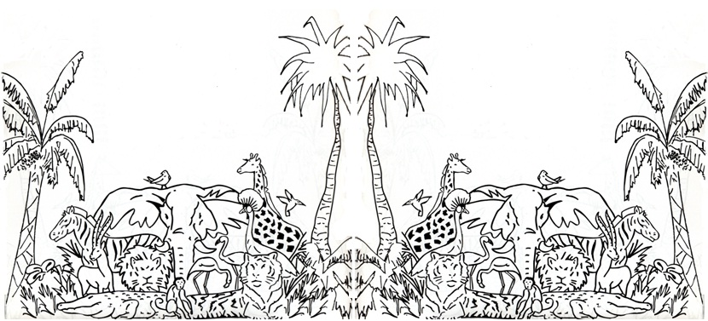

1. Hemos visitado el Zoobotánico y hemos visto muchos animales.

Completa la ficha de los siguientes animales.

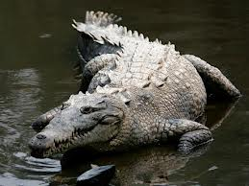

|  |  |
| --- | --- |
| Nombre del animal, |  |

Color de las escamas:

|  |  |
| --- | --- |
| Forma del hocico | Forma de las patas |
|  |  |

|  |  |
| --- | --- |
| Alimentación, |  |
| Reproducción, |  |
| Otros datos, |  |

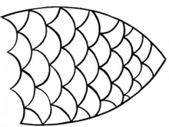



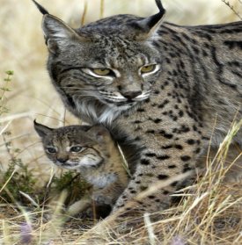

|  |  |
| --- | --- |
| Nombre del animal, |  |

Colores del pelo (Colorea):



|  |  |
| --- | --- |
| Se parece al |  |
| Alimentación, |  |
| Reproducción, |  |
| Otros datos, |  |

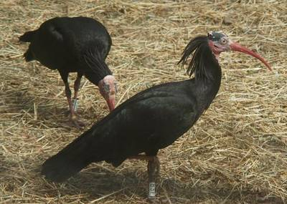

|  |  |
| --- | --- |
| Nombre del animal, |  |

Color de las plumas:



|  |  |
| --- | --- |
| Forma del pico | Forma de las patas |
|  |  |

|  |  |
| --- | --- |
| Alimentación, |  |
| Reproducción, |  |
| Otros datos, |  |

1. **ADIVINANZAS**

* Tengo una larga melena,

soy fuerte y muy veloz,

abro la boca muy grande

y doy miedo con mi voz.

--------------------------

* Adivina, adivinanza,

me gusta saltar

y llevo en una bolsita a mi bebé.

---------------------------

* ¿Qué animal salvaje es grande, blanco, negro

y le encanta el bambú?

---------------------------

* Este animal es amarillo con rayas negras,

tiene dientes y garras y le gusta cazar.

------------------------------

* Soy una animal enorme, tengo orejas grandes

y una trompa larga.

-----------------------------

* ¿Qué animal salvaje es como un caballo

con rayas negras y blancas?

------------------------------

* Soy alta, amarilla con manchas

y tengo un cuello muy largo.

--------------------------------

1. **¡Vamos a jugar! A continuación encontrarás un tablero con sus respectivas tarjetas. Con ellas podrás averiguar tus conocimientos sobre la visita al Zoobotánico.**

|  |  |
| --- | --- |
| 220px-Tempul_031.jpg | 2997ed273a.jpg |
| 857e1f6c17.jpg | 00a4f9f8e3.jpg |

|  |  |
| --- | --- |
| **Zoobotánico** | **Zoobotánico** |
| * ¿Cómo se llama el árbol que viene de las nieves? * Cedro del Himalaya * Árbol del amor * Pata de vaca | * ¿Qué animal come 7 kilos de carne al día? * León * Elefante * Serpiente |
| **Zoobotánico** | **Zoobotánico** |
| * ¿Qué árbol se considera un fósil viviente? * Ginkgo * Pata de vaca * Cedro del Himalaya | * ¿Cuántos huevos de gallina contiene el huevo del avestruz? * 24 * 2 * 15 |
| **Zoobotánico** | **Zoobotánico** |
| * ¿Por qué uno de los árboles del Zoobotánico se llama pata de vaca? * Por sus raíces * Por la forma de sus hojas * Por el tronco | * ¿Qué come el Ibis eremita? * Insectos * Carne * Yogures |
| **Zoobotánico** | **Zoobotánico** |
| * ¿Qué partes forman un árbol? * Raíz, tronco, copa, hoja y fruto * Raíz y tronco * Hojas y tronco | * ¿Qué animal tiene el cuello muy largo? * Jirafa * Hipopótamo * Mono |
| **Zoobotánico** | **Zoobotánico** |
| * ¿De qué forma tiene la hoja el árbol del amor? * Círculo * Cuadrado * Corazón | * ¿Qué animales podemos ver en el zoo? * Animales salvajes * Animales domésticos * Animal de compañía |

|  |  |
| --- | --- |
| **Cuidados** | **Cuidados** |
| * ¿Cómo se llaman las personas encargadas de cuidar a los animales? * Cuidadores * Jardineros * Taquilleros | * ¿Quién cuida a las plantas? * Veterinario * Jardinero * Bibliotecario |
| **Cuidados** | **Cuidados** |
| * ¿Quién se encarga de curar a los animales? * Jardinero * Veterinario * Pediatra | * ¿Qué necesitan las plantas para vivir? * Agua, luz, aire y sustancias del suelo * Golosinas * Gasolina |
| **Cuidados** | **Cuidados** |
| * ¿Qué animal está en peligro de desaparición? * Lince ibérico * Perro * Chimpancé | * ¿Qué hay que hacer con un árbol si una rama se rompe? * Podarlo * Pegarla * Arrancar el árbol |
| **Cuidados** | **Cuidados** |
| * ¿Dónde duerme el león en el zoo? * Instalaciones * Cubil * Cama | * ¿Qué hace el jardinero cuando un árbol se muere? * Plantar otro * Dejarlo secar * Sembrar uno de plástico |
| **Cuidados** | **Cuidados** |
| * ¿Quién cuida a las crías de los monos cuando nacen? * Sus padres * Los veterinarios * Los maestros | * ¿Qué hace el jardinero cuando el árbol tiene muchos frutos? * Los tira * Los recolecta * Los deja en el árbol |

|  |  |
| --- | --- |
| **Alimentación** | **Alimentación** |
| * ¿Qué comen los tigres? * Carne * Hierba * Legumbres | * ¿Qué utiliza las plantas para coger el agua y las sustancias del suelo? * Las hojas * Las raíces * Las flores |
| **Alimentación** | **Alimentación** |
| * ¿Qué comen las jirafas? * Carne * Hierba * Legumbres | * ¿Por dónde reciben el aire y la luz las plantas? * Las raíces * El tronco * Las hojas |
| **Alimentación** | **Alimentación** |
| * ¿Qué comen los chimpancés? * De todo * Carne * Hierba | * ¿Qué se le echa a las plantas para que crezcan? * Agua y abono * Carne * Jabón |
| **Alimentación** | **Alimentación** |
| * ¿Qué animal come carne? * Elefante * Mono * Lince | * ¿Qué tipo de fruto nos dan las plantas * Frutos carnosos y secos * Dulces * Salado |
| **Alimentación** | **Alimentación** |
| * ¿Qué animal come hierba? * Elefante * Tigre * León | * ¿Qué fruto nos da el alcornoque? * Bellota amarga * Piña amarga * Naranja amarga |

|  |  |
| --- | --- |
| **Cuídanos y os cuidaremos** | **Cuídanos y os cuidaremos** |
| * ¿Qué daños causa a un animal tirar un papel al suelo en el zoológico? * Que se lo coma un animal y se muera * Decoración para el zoológico. * Alimento de animales | * ¿Si pisamos las plantas que ocurriría? * Florecen * Crecen * No crecen y pueden morir |
| **Cuídanos y os cuidaremos** | **Cuídanos y os cuidaremos** |
| * Cuando estamos viendo un animal en su instalación ¿qué es lo que debemos hacer? * Dar de comer a los animales * Golpear el cristal * Respetar el animal, observándolo tranquilamente | * ¿Por qué debemos valorar a las plantas? * Porque son un juguete * Porque nos dan alimentos, nos limpian el aire y dan refugio a los animales * Porque nos permiten subirnos a ellos |
| **Cuídanos y os cuidaremos** | **Cuídanos y os cuidaremos** |
| * ¿Por qué debemos cuidar a los animales y las plantas? * Porque son seres vivos y nos ayudan a vivir * Porque no son seres vivos. * Porque solo nos sirve para divertirnos. | * ¿Por qué no debemos cortar las flores? * Porque nos dan alergia * Porque embellecen el paisaje * Porque ensucian nuestros parques |
| **Cuídanos y os cuidaremos** | **Cuídanos y os cuidaremos** |
| * Cuando os encontráis un animal abandonado ¿qué debemos hacer? * Dejarlos * Maltratarlos * Llevarlo al zoo o a una protectora de animales | * ¿Qué debemos hacer cuando una planta se hace demasiado grande para el sitio donde está? * Trasplantarla * Cortarla * Dejarla donde está |
| **Cuídanos y os cuidaremos** | **Cuídanos y os cuidaremos** |
| * Si nos hacemos cargo de un animal, tenemos que… * Pegarle. * Darle alimento, limpiarlo, sacarlos de paseos y llevarlo al veterinario * Darle chucherías, llevarlo al veterinario y sacarlo de casa | * Si nos hacemos cargo de una planta tenemos que… * Regarla, podarla y ponerla en un lugar sin luz * Regarla, podarla, ponerla en un lugar de luz y quitarle las malas hierbas * Dejarla secar |

